Referat frå møte i Samarbeidsutval og Skulemiljøutval ved Frøysland skule 9.12.2020

Desse var til stades:
Steffen Fjørstad og Ingerid Grane som representantar for lærarane.
Ivar Frøysland som leiar i FAU og Ingunn Rørvik som nestleiar i FAU.
Amanda Rørvik og Maia Frøysland som leiar og nestleiar i elevrådet.
Aud Marit Hage som kommunen sin representant.
Lilly Grøneng, rektor.
Representanten for «andre tilsette» fekk innkalling, men møtte ikkje.

Saker:
- Høyringsuttale til skulebruksplan
Vi drøfta framlegget til bruk av skulane som formannskapet vedtok 26.nov. 2020. I høyringsuttalen avgrensa vi oss til å kommentere det som gjeld Frøysland skule og elevane frå Haukedalen.
Rektor, som er sakshandsamar for SU, hadde på førehand sendt ut til alle deltakarane framlegg til høyringsuttale som grunnlag for diskusjon. Skrivet hadde vore handsama i lærarråd og diskutert med FAU før det vart sendt til medlemmane i SU. Elevane hadde også jobba med saka i elevråd.

På møtet i SU fekk alle uttale seg om framlegget. Det var fullt høve til å kome med endringsframlegg, noko som også skjedde. Desse endringsframlegga som det var fleirtal for, skulle rektor flette inn i teksten. Dette vart gjort i samråd med leiar i FAU som igjen tok det opp med medlemmane i FAU.
FAU bestemte seg så for å stille seg bak same høyringsuttalen som SU. Rektor skreiv under på vegne av SU og Ivar Frøysland skreiv under på vegne av FAU.
Høyringsuttalen vart sendt til kommunen 22.12.
Sjå vedlegg!

- Gjennomgang av elevundersøkinga haust 2020:
Steffen gjekk gjennom resultat av elevundersøkinga som storskulen hadde. Vi tek med samandraget her. Som tabellen under viser, så er skulen framleis på grønt eller gult nivå. Samstundes ser vi at det er forbetringspotensiale, særleg på motivasjon. Dette er noko skulen må jobbe med og finne ut av «kvar skoen trykkjer».
Under diskusjonen kom det fram at det er mange spørsmål for elevane å forhalde seg til, og vi må rekne med at ein del spørsmål kanskje kan misforståast.

Elevundersøkinga

Snitt | Frøysland skule (20-21)
1.1 Motivasjon | 3,90
1.2 Innsats | 4,45
1.3 Mestring | 4,27
1.4 Faglig utfordring | 4,10
2.1 Trivsel | 4,00
2.2 Trygt miljø | 4,60
2.5 Mobbing blant elever | 4,90
2.6 Digital mobbing | 4,80
2.7 Mobbing fra voksne | 5,00
3.1 Støtte fra lærerne | 4,48
3.2 Arbeidsro | 4,50
3.3 Elevdemokrati og medvirkning | 4,20
3.4 Felles regler | 4,33
3.5 Læringskultur | 4,57
4.1 Vurdering for læring | 4,18
4.2 Egenvurdering | 3,43
4.3 Vurdering for læring (Skoleporten) | 3,90
5.1 Skolehelsetjenesten | 4,40
6.1 Støtte hjemmefra | 4,20
T Klasseledelse | 3,30
T2 - Arbeidsforhold og læring | 3,30
T Grunnleggende ferdigheter | 4,15
T12 - Lesing | 4,30
T13 - Skriving | 3,75
T14 - Digitale ferdigheter | 4,25
T15 - Muntlige ferdigheter | 4,30

- Nasjonale prøver haust 2020
Steffen snakka også litt om resultatet på nasjonale prøver sist haust. Sidan det er få elevar på trinnet, viste han resultata dei siste åra. Som grafen under viser, så har Frøysland skule svært gode resultat. Vi ligg langt over gjennomsnitt både for kommune, fylke og land.
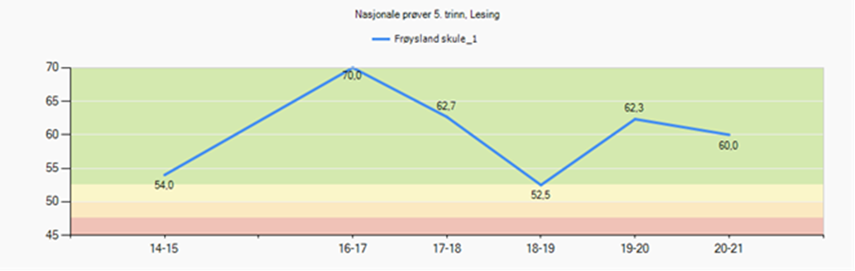

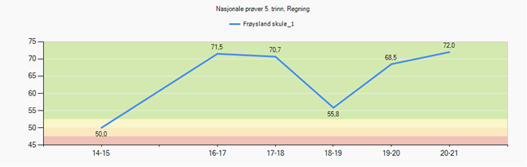

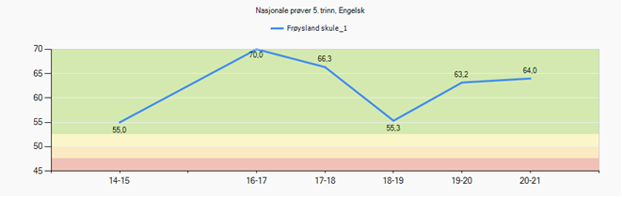

Frøysland skule 05.01.2021

Lilly Grøneng

rektor

